БуряадРеспубликын «Хойто-Байгалайаймаг»
гэhэн муниципальнабайгууламжындепутадуудай совет (6-дахи зарлал)

БуряадРеспубликын «Хойто-Байгалайаймаг»
гэhэн муниципальнабайгууламжындепутадуудай совет (6-дахи зарлал)

Совет депутатов муниципального образования «Северо-Байкальский район» Республики Бурятия VI созыва

XXXI сессия

Решение

29.12.2021г. № 288-VI

Об утверждении ключевых показателей
вида контроля и их целевых значений,
индикативных показателей для муниципального
контроля в области охраны и использования особо
охраняемых природных территорий местного значения.

В соответствии с пунктом 22 статьи 15 Федерального закона от 06.10.2003 № 131-ФЗ «Об общих принципах организации местного самоуправления в Российской Федерации», частью 5 статьи 30 Федерального закона от 31.07.2020 № 248-ФЗ «О государственном контроле (надзоре) и муниципальном контроле в Российской Федерации», руководствуясь Уставом муниципального образования «Северо-Байкальский район», Совет депутатов муниципального образования «Северо-Байкальский район» VI созыва решил:
1. Утвердить ключевые показатели муниципального контроля в области охраны и использования особо охраняемых природных территорий местного значения и их целевые значения, согласно приложению 1 к настоящему решению.
2. Утвердить индикативные показатели муниципального контроля в области охраны и использования особо охраняемых природных территорий местного значения и их целевые значения, согласно приложению № 2 к настоящему решению.
- Настоящее решение вступает в силу с 01 января 2022 года и подлежит официальному опубликованию в средствах массовой информации.

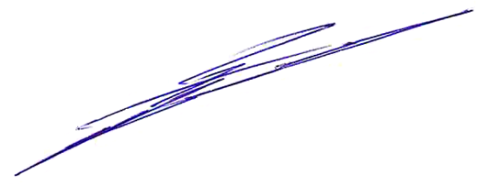
Председатель Совета депутатов
муниципального образования
«Северо-Байкальский район» Н.Н. Малахова

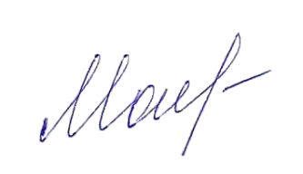
Глава муниципального образования
«Северо-Байкальский район» И.В. Пухарев

______________________________________

Проект представлен отделом по муниципальному контролю

Администрации МО «Северо-Байкальский район»
8(30130) 47-619

Приложение 1
к решению Совета депутатов
муниципального образования
«Северо-Байкальский район»
от 29.12.2021 № 288-VI

Ключевые показатели муниципального контроля в области охраны и использования особо охраняемых природных территорий местного значения

Ключевые показатели | Целевые значения
Процент выполнения уполномоченным органом плана проведения плановых контрольных мероприятий на очередной календарный год | 100%
Процент контрольных мероприятий, по которым выявлены нарушения обязательных требований лесного законодательства | 40%
Процент контрольных мероприятий, при взаимодействии с контролируемыми лицами, по которым назначены административные наказания | 70%
Процент отмененных результатов контрольных мероприятий, в том числе по представлениям прокуратуры | 0%
Процент обоснованных жалоб на действия (бездействие) уполномоченного органа и (или) его должностных лиц при проведении контрольных мероприятий | 0%

Приложение 2
к решению Совета депутатов
муниципального образования
«Северо-Байкальский район»
от 29.12.2021 № 288-VI

Индикативные показатели муниципального контроля в области охраны и использования особо охраняемых природных территорий местного значения

Номер показателя | Наименование показателя | Расчет показателя (%) | Примечания
1 | Процент выполнения плана проведения плановых контрольных мероприятий | КМПРОВ / КМПЛАН x 100 | КМПРОВ - количество проведенных контрольных мероприятий, ед.;  КМПЛАН - количество плановых контрольных мероприятий, ед.
2 | Доля контрольных мероприятий со взаимодействием с контролируемыми лицами, по результатам которых не было выявлено нарушений | КМБН / КМ x 100 | КМ - количество проведенных контрольных мероприятий, ед;  КМБН - количество контрольных мероприятий, по результатам которых не выявлено нарушений, ед.
3 | Доля контрольных мероприятий со взаимодействием с контролируемыми лицами, результаты которых были признаны недействительными | КМНЕД / КМПРОВ x 100 | КМНЕД - количество контрольных мероприятий, признанных недействительными, ед.;  КМПРОВ - количество проведенных контрольных мероприятий, ед.
4 | Доля контрольных мероприятий, по которым органами прокуратуры внесены представления за нарушение порядка осуществления контрольной деятельности | КМНАРУШ / КМобщ. x 100 | КМНАРУШ - количество контрольных мероприятий, по которым органами прокуратуры внесены представления, ед.;  КМобщ. - количество контрольных мероприятий со взаимодействием и без взаимодействия с контролируемыми лицами, ед.
5 | Доля контрольных мероприятий, на результаты которых поданы жалобы от контролируемых лиц | КМЖАЛОБ / КМобщ. x 100 | КМЖАЛОБ - количество контрольных мероприятий, на результаты которых поданы жалобы, ед.;  КМобщ. - количество всех контрольных мероприятий, ед.

